Государственное образовательное учреждение
Гимназия № 1591
Кафедра естественнонаучных и математических дисциплин
из опыта работы

Методическая разработка
«Использование элементов ролевой
Игры на уроках биологии»
Урок биологии по теме
«Давление крови в сосудах. Пульс»
8 класс

Автор: учитель биологии Н.Н.Бутылкина
Использование элементов ролевой игры на уроках биологии
Как известно, именно на основе игровой деятельности у ребенка формируется ряд психологических особенностей. Это - прежде всего воображение и символическая функции сознания, которые позволяют ребенку производить в своих действиях перенос свойств одних вещей на другие. На этой основе у ребенка возникает осмысленная ориентация в собственных переживаниях и их обобщение, формируются навыки их культурного выражения, что позволяет эффективно включаться в коллективную и индивидуальную деятельность. Кроме того, ролевая игра позволяет создать проблемную ситуацию на уроке, увлекающую всех участников.
Основная цель применения игровых форм ведения занятий – создание предпосылки готовности к учебной деятельности, мотивации (достижение) в совместной деятельности. Подобная форма урока позволяет применять во всей полноте и многообразии проблемно-поисковые методы, а также логические методы обучения: выделение главного, сравнение, обобщение, конкретизация, метод доказательства, анализа. Наиболее эффективным, на мой взгляд, является использование элементов ролей игры на уроках биологии, предусматривающих практическую часть. В предлагаемом мною уроке «Давление крови в сосудах. Пульс» для выполнения практической части класс разбивается на группы по 5 человек. При этом один из учащихся этой группы «врач терапевт», осуществляющий измерение показаний сердечной деятельности – давления, параметров пульса при нагрузке и в состоянии покоя. Снятые показатели обрабатываются и сравниваются со среднестатистическими для данного возраста. Такой анализ позволяет дать заключение о состоянии здоровья в классе, после чего экспертная группа «врачей терапевтов» может дать рекомендации по профилактике заболеваний сердечнососудистой системы, как одной из составляющей здоровья человека.

Тема урока: Давление крови в сосудах. Пульс
Цель урока: Закрепить знания по теме «строение и работа сердца». Дать понятие – систолическое и диастолическое давление, пульс. Показать изменение кровяного давления в кровеносных сосудах по мере удаления их от сердца. Рассмотреть зависимость кровяного давления и пульса от возраста, от физической нагрузки, физиологического состояния и пола человека.
Предполагаемые результаты:Учащиеся научатся определять состояние индивидуальных параметров сердечнососудистой системы и анализировать возрастные особенности сердечнососудистой системы.
Оборудование: фонендоскоп, тонометр, кодоскоп, компьютер, проектор.

Наглядные пособия: рельефные таблицы сердца (можно муляж);приложение: таблица №1 Возрастные и половые изменения средних показателей артериального давления, мм рт. рт. (С И Гальперин, 1965) Таблица№2.Зависимость частоты пульса от возраста. График №1«Изменения кровяного давления по мере удаления от сердца», График№2«Изменение ЧСС у тренированных и нетренированных людей в зависимости от физической нагрузки».
Раздаточный материал: пояснительная карточка №1 к практической работе «Измерение кровяного давления».
Пояснительная карточка №2 к лабораторной работе «Измерение пульса при различной мышечной работе».
Пояснительная карточка №3 «Статистическое исследование состояния здоровья учащихся класс по параметрам изменения ЧСС». Проверочная карточка «Строение сердца. Ритм работы сердца».
План урока
- Темы и цель урока
II.Проверка знаний учащихся
1) Строение сердца. (учащиеся заполняют проверочные карточки)

Карточка №1
Напишите названия отделов сердца и сосудов, входящих и выходящих из него.
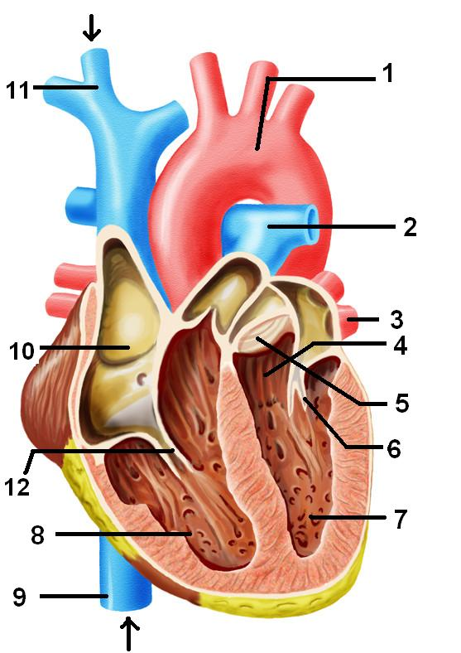

2) ритм работы сердца (учащиеся заполняют проверочные карточки)
Карточка №2.
Заполните таблицу «сердечный цикл»
Фазы сердечного цикла | Длительность фазы (в секундах) | Перемещение крови
Систола предсердий
Систола желудочков
Диастола сердца

Правильные ответы выводятся на экран. Учащиеся проводят взаимопроверку с выставлением оценки.

III.Объяснение нового материала на тему «Давление крови в сосудах. Пульс»
1) кровяное давление в сосудах
- изменение кровяного давления по мере удаления кровеносных сосудов от сердца. Беседа с учащимися (график№1(приложение))
- зависимость кровяного давления от физического состояния человека (доклад учащихся «детей кардиологов»)
- возрастные особенности изменения кровяного давления, поисковая беседа с учащимися (таблица №1(приложение)). Практическая работа на тему «Изменения кровяного давления (пояснительная карточка №1)
2) Частота сердечных сокращений – пульс.
- Зависимость ЧСС от физического состояния человека. Объяснение учителя (График№2 (приложение)).
- Возрастные и половые особенности изменения ЧСС (таблица №2(приложение)).
- 3) Изменение ЧСС в зависимости от физической нагрузки, Л/р «Изменение пульса при различной нагрузке(пояснительные карточки №3 и 4, график№2(приложение))».
1У. Закрепление нового материала (таблицы №1,2,графики1,2). Беседы с учащимися.
У. Выводы: Кровяное давление и пульс – физические параметры сердечно-сосудистой системы. Они зависят от возраста, пола, физического состояния человека и физической нагрузки.
Домашнее задание:
Выписать в тетрадь основные термины:
- Кровяное давление
- Гипертония
- Гепатит
- Систолическое давление
- Диастолическое давление
- Пульс
РАБОЧАЯ ТЕТРАДЬ
К УРОКУ
«ДАВЛЕНИЕ КРОВИ В СОСУДАХ. ПУЛЬС»
Пояснительная карточка №1
Практическая работа №1 «Изменение параметров кровяного давления» (уч. Рис. 43 стр. 67)
Оборудование:тонометр, фонендоскоп
Этапы работы:
- Испытуемому надеть на плечо камеру-манжетку
- Накачать воздух в камеру-манжетку, создавая давление на сосуды до тех пор, пока не исчезнет пульс.
- Выпуская воздух, определить появление пульсирующих шумов в фонендоскопе (так устанавливается максимальное кровяное давление)
- Продолжая спускать воздух, устанавливаем исчезновение шумов ( этот момент соответствует минимальному кровяному давлению). Норма давления в возрасте от 13-15 лет – 110/70 мм. рт. ст.
Вопросы для обоснования полученных данных:
- Что означают полученные вами результаты?
- На что указывает число в знаменателе?
- На что указывает число в числителе?
2) Сравните полученный результат со средними параметрами кровяного давления для вашего возраста (110/70 мм.рт.ст.)
3) Если вы обнаружили отклонения в сторону увеличения или уменьшения кровяного давления от среднестатестической величины, объясните, чем это могло быть вызвано.
Пояснительная карточка №2
К лабораторной работе №3 «Изменение пульса при разной мышечной нагрузке».
Оценка результатов при стандартных нагрузках:
1-Измерение пульса в положении сидя.
2- Измерение пульса в положении стоя.
3- Измерение пульса после 10-ти приседаний.
Результаты считаются в пределах нормы, если после 10-ти приседаний, частота сердечных сокращений увеличивается не намного по сравнению с состоянием покоя и восстанавливается в течение 2-3 минут.
Вопросы для обоснования полученных результатов:
- Почему в положении стоя пульс учащается незначительно?
- Почему при приседании происходит учащение пульса?
Запишите в тетрадь для л/р полученные обоснования в виде выводов.
Пояснительная карточка №3
Статистическое исследование состояния здоровья учащихся 8 «б» класса ГБОУ гимназия№1591по группам (группа из 5 человек).
Задачи: Выяснить, в какой из групп параметры здоровья выше, какая из групп более тренирована.
Ход работы:
- Выяснить разницу частоты сердечных сокращений (ЧСС), между ЧСС в покое и после физической нагрузки.
- Сложить вместе полученные результаты всех участников группы.
- Полученную сумму разделить на кол-во членов в группе.
- Сравнить средние результаты групп.
- Наименьшая средняя разница ЧСС в покое и после нагрузки указывает на хорошую физ. подготовку группы.

Приложение.
Таблица№1. Возрастные и половые изменения средних показателей артериального давления, мм рт. ст. (С И Гальперин, 1965).
Возраст | Мальчики (мужчины) |  |  | Девушки (женщины)
Возраст | АОс | АОд | ПТ | АОс | АОд | ПТ
младенцы | 70 | 34 | 36 | 70 | 34 | 36
1 | 90 | 39 | 51 | 90 | 40 | 50
3 -5 | 96 | 58 | 38 | 98 | 61 | 37
6 | 90 | 48 | 42 | 91 | 50 | 41
7 | 98 | 53 | 45 | 94 | 51 | 43
8 | 102 | 60 | 42 | 100 | 55 | 45
9 | 104 | 61 | 43 | 103 | 60 | 43
10 | 106 | 62 | 44 | 108 | 61 | 47
11 | 104 | 61 | 43 | 110 | 61 | 49
12 | 108 | 66 | 42 | 113 | 66 | 47
13 | 112 | 65 | 47 | 112 | 66 | 46
14 | 116 | 66 | 50 | 114 | 67 | 47
15 | 120 | 69 | 51 | 115 | 67 | 48
16 | 125 | 73 | 52 | 120 | 70 | 50
17 | 126 | 73 | 53 | 121 | 70 | 51
18 и болеее | 110-135 | 60-85 | 50-60 | 110-135 | 60-85 | 55-60

Таблица№2.Зависимость частоты пульса от возраста
Возраст, годы | Характерная частота пульса, удары в мин.
Новорожденный | 120-140
1 | 120
3 | 105
5 | 100
8 | 90
10 | 85
12 | 80
14 | 72-80

График №1«Изменения кровяного давления по мере удаления от сердца»
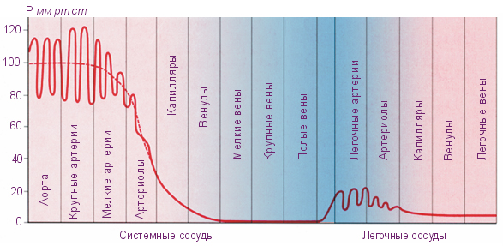
Примечание:
Значения оценок давления крови в норме показаны в таблице Показатели гемадинамики.

График№2 «Изменение ЧСС у тренированных и нетренированных людей в зависимости от физической нагрузки».
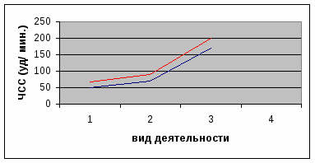
тренированный организм
нетренированный организм
1 – покой
2 – быстрая ходьба
3 – быстрый бег

Интернет ресурсы:
1.http://www.tryphonov.ru/tryphonov2/terms2/prsbld.htm
2.http://uchebnikionline.ru/medecina/anatomiya_fiziologiya_ditey_z_osnovami_gigiyeni_ta_fizkulturi_-_antonik_vi/vikovi_osoblivosti_sertsevo_sudinnoyi_sistemi_imunnogo_zahistu_organizmu.htm
3.http://ru.wikipedia.org/wiki/%D0%9A%D1%80%D0%BE%D0%B2%D1%8F%D0%BD%D0%BE%D0%B5_%D0%B4%D0%B0%D0%B2%D0%BB%D0%B5%D0%BD%D0%B8%D0%B5
.
Литература:
1.Абросимова Л.И. Физическое развитие детей Кировской области /Л.И.Абросимова, Е.В.Кабирова, Т.А. Симакова //Гигиена и санитария. -1998.-№ 2.-С. 31-32.
2.Амосов Н.М. Физическая активность и сердце /Н.М.Амосов, Я.А.Бендет.- Киев: Здоров'я, 1989. 215 с.
3.Анатомо-физиологические особенности в периодах развития детей и подростков /С.Б.Тихвинский, И.А.Архангельская, З.С.Миронова и др. //Детская спортивная медицина /Под ред. С.Б.Тихвинского, С.В.Хрущева.- М.: Медицина, 1991. С. 25-44.

4.Ермолаев Ю.А. Возрастная физиология. – М., 2001. – С. 284–295.
5.Хрипкова А.Г., Антропова М.В., Фарбер Д.А. Возрастная физиология и школьная гигиена. – М., 1990. – С. 144–164.
6.Гальперин С.И. Физиология человека и животных. – М., 1977. – С. 3–27.

